# Modellorganismen in der Biologieforschung (Schwamm)

Den Menschen als eine funktionelle Einheit aus einem Organismus mit seinen Bakteriengesellschaften zu verstehen, nimmt sich die neue und ganzheitliche Betrachtung der **Metaorganismus-Forschung** am Standort Kiel vor. Mit diesem grenzübergreifenden Forschungsfeld der Biologie wird angestrebt, die Prinzipien eines Metaorganismus grundlegend zu beschreiben und zu begreifen, wie und ob sich Bakterien und ihre Wirte im Laufe der Evolution aneinander angepasst haben. Durch technische Fortschritte in der genetischen Entschlüsselung von Informationen fangen die Forscher gerade erst an zu verstehen, wie die Wechselwirkungen von Bakterien, Organismen und Umwelt alle unsere Lebensbereiche beeinflussen. Um überhaupt zu neuen Erkenntnissen in der Metaorganismus-Forschung zu gelangen, braucht es vertrauenswürdige und ehrliche Wissenschaftler, die Ergebnisse auf Grundlage von Fakten und nicht nach ihren persönlichen Interessen veröffentlichen. Zudem beruht ihre Arbeit auf Leitfragen und Experimenten, die oft aus Problemen hervorgehen. Mit Hilfe der Experimente werden Hypothesen getestet, die dann bestätigt oder widerlegt werden. Hierüber gelangt der Wissenschaftler zu neuen Erkenntnissen. Ursprünglich aufgestellte Hypothesen werden dabei häufig verworfen oder müssen weiterentwickelt werden. Das vorhandene Wissen kann sich somit im Verlaufe der Zeit und mit Hilfe des technischen Fortschritts verändern (auch in Schulbüchern). Damit neue Erkenntnisse überhaupt möglich sind, müssen Experimente mehrmals und unter immer gleichen Bedingungen stattfinden. Gute Theorien sind daher das Resultat vieler verschiedener Experimente und oft einer langen Erprobungszeit. Um diese Fortschritte zu erzielen, werden in der Metaorganismus-Forschung oft Modell-organismen eingesetzt.

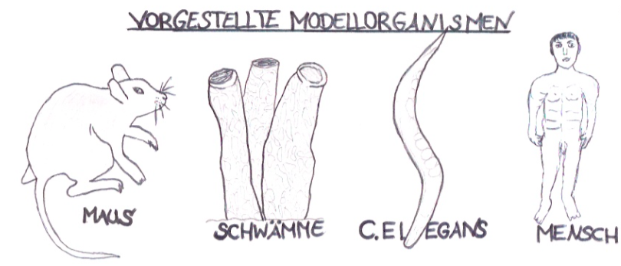

**Modellorganismen** sind Lebewesen (Bakterien, Pilze, Pflanzen oder Tiere), die in der biologischen Forschung als Versuchsobjekte eingesetzt werden. Sie verfügen über spezielle charakteristische Eigenschaften, die die Untersuchung eines bestimmten Themas erlauben.

Modellorganismen ermöglichen zusätzlich einen einfachen Zugang zu Experimenten, um einzelne Prozesse im Tier, Pflanze, Pilz oder Mikrobe[1] besser zu verstehen. Damit ein Organismus als Modell in Frage kommt, müssen möglichst viele Voraussetzungen erfüllt werden. Dazu können zählen: eine kurze Generationszeit[2], kostengünstige und problemlose Kultivierung im Labor, ein komplett entschlüsseltes Genom[3] sowie verschiedene Möglichkeiten zur Genmanipulation[4]. Welcher Modellorganismus schließlich ausgewählt wird, hängt oft von der Forschungsfrage ab. Für zellbiologische Forschungsarbeiten eignen sich besonders einzellige Lebewesen (z.B. nicht-pathogene[5] Bakterienstämme). Mehrzellige Organismen werden bei entwicklungsbiologischer Forschung bevorzugt ausgewählt (z.B. ***Caernorhabditis elegans*, Schwämme**). Für immunologische Untersuchungen eignen sich besonders höhere Wirbeltiere wie **Hausmäuse**, da diese ein komplexes Immunsystem ausgebildet haben. Die Pharmakologie arbeitet mit den Erkenntnissen aus der Tierforschung und überträgt diese auf den **menschlichen Organismus,** um beispielsweise neue Medikamente herstellen zu können. Nachfolgend wird Dir nun **einer** von insgesamt vier Modellorganismen (siehe Abbildung) vorgestellt.

Modellorganismus: Schwamm

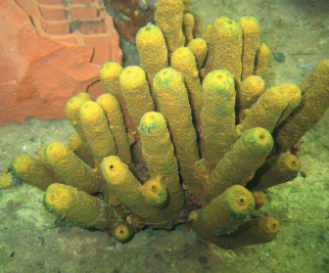

**Quelle:** Hentschel U., Piel J. (2006), Abenteuer im Metagenom, Nicht kultivierte Bakterien – die versteckte Vielfalt. Vorbild Natur, 77.

**Name:** Schwämme (lat. *Porifera*)

**Drei Klassen:** *Demospongia* (Hornschwämme, 95% der rezenten Arten),   
*Hexactinellida* (Glassschwämme), *Calcarea* (Kalkschwämme)

**Vorkommen:** über 15.000 Arten (nur wenige im Süßwasser)

**Lebensweise:** sessil, meist auf Hartboden

**Größe:** von wenigen Millimetern bis zu drei Metern

**Gestalt:** abhängig von Lebensraum und Ernährung

Schaut man sich Schwämme (lateinisch *Porifera*) an, könnte man meinen, es handle sich unscheinbare Meeresbewohner, die ihr Leben lang an einem Ort bleiben (*sessil*) um Wasser in ihren Körper strudeln. Ein zweiter Blick verrät jedoch, wozu Schwämme noch alles in der Lage sind. Sie versetzen die Wissenschaftler nicht nur in ungeahntes Staunen, sondern entwickeln zudem ein vielversprechendes Potential für die zukünftige Erforschung von Medikamenten und Wirkstoffen für den Menschen.

Schwämme gehören zu den ältesten Tieren der Welt. Das Alter des ältesten noch lebenden Glassschwammes wird derzeit auf über 10.000 Jahre geschätzt. Ihre Entstehungsgeschichte reicht bis zu 600 Millionen Jahre in die Vergangenheit zurück. Daher werden Schwämme als Beginn der evolutionären Entwicklung der Vielzeller angesehen und man nimmt an, dass sie die direkten Nachfahren des ersten Urtieres (*Urmetazoans*) sind, aus denen sich alle höheren Lebewesen entwickelt haben. An Schwämmen zeigt sich, dass genetische Komplexität kein Merkmal von höher entwickelten Tieren ist, sondern uralt sein kann. Schwämme besitzen beispielsweise die höchste Rate an Stoffwechselprozessen aller Lebewesen. Dabei scheint es, dass sich höher entwickelte Tiere im Laufe der Evolution ausgehend von einem multifunktionellen   
Stoffwechselurtyp durch Spezialisierung an Vielfalt verloren haben.

Diese ursprünglichen Stoffwechselfunktionen lassen sich beim Schwamm wiederfinden, wobei der Mensch diese längst verloren hat und bei Krankheit offenbar wieder gebrauchen könnte.

Der Schwamm kann als Modellorganismus weitere Aufklärung bei den evolutionär konservierten Mechanismen liefern.

Wirkungsvolle Abwehrmechanismen

Schwämme besitzen einen einfachen Körperbau, in dem weder Organe, noch Nerven-, Sinnes- oder Muskelzellen enthalten sind. Das Besondere an ihnen ist ihr Filtersystem. Der gesamte Körper ist nach dieser Funktion ausgerichtet, sodass ein Kilogramm Schwamm am Tag bis zu einer Tonne Wasser filtrieren kann. Dabei kann schon ein Milliliter Wasser bis zu 100.000 Bakterien beinhalten, indem viele potentiell schädliche Keime eine Bedrohung für den Schwamm darstellen können. Schwämme mit so langer und erfolgreicher Evolutionsgeschichte müssen daher über effiziente Abwehrmechanismen verfügen, die ihr Leben an einem Standort mit vielen potentiellen Gefahren und über so viele Jahre sichern.

Diesem Phänomen sind Forscher nachgegangen. Sie fanden heraus, dass jeder Schwamm über eigene Überlebensstrategien mit Hilfe von biochemischen Substanzen verfügt. Dazu gehören beispielsweise das Produzieren von Glykoproteinen als Gefrierschutz, Gifte zur Abwehr von Fressfeinden, antibiotische Stoffe gegen das Überwachsen der Außenhaut durch Bakterien (sogenanntes *Biofouling*) oder Bildung von Stoffen gegen schädliche Bakterien, die beim Einstrudeln von Wasser in den Körper gelangen können.

Vielversprechender Wirkstofflieferant der Zukunft oder nur Wunschdenken?

Über die heilende Wirkung von Schwämmen wussten schon die antiken Kämpfer Homers Bescheid. Sie pressten Schwämme auf blutende Wunden und eitrige Verletzungen. Heute weiß man, dass die komplex zusammengesetzten Biomoleküle in den Schwämmen nicht nur Entzündungen hemmen, sondern auch   
Tumorwachstum verlangsamen können oder gegen das Aidsvirus HIV helfen könnten.

Dieses Potential hat ebenfalls die pharmakologische Wirkstoffforschung erkannt und arbeitet intensiv an neuen Wegen, um Naturstoffmoleküle in großer Menge im Labor nachbauen zu können. Gelingt dies erfolgreich, könnten die

Wirkstoffe in neuen Medikamenten beim Menschen eingesetzt werden. Eine Forscherin im Gebiet der marinen Schwammökologie ist auch Prof. Dr. Ute Henschel-Humeida. Zusammen mit ihrem Team am GEOMAR Helmholtz-Zentrum für Ozeanforschung in Kiel versucht sie, grundlegende Prinzipien zwischen Wirt und Mikroorganismen im Schwamm zu verstehen und neue Erkenntnisse in der Wirkstoffgewinnung von Schwämmen zu erlangen.

**Literatur:**

* Alberts, Johnson, Lewis, Raff, Roberts, Walter: [Molekularbiologie](https://www.gesundheitsindustrie-bw.de/de/fachbeitrag/dossier/modellorganismen/#glossar365) der Zelle; (2004) 4. Auflage; WILEY-VCH Verlag GmbH & Co. KgaA, Weinheim.
* Bang C, Dagan T, Deines P, Dubilier N, Duschl WJ, Fraune S, Hentschel U, Hirt H, Hülter N, Lachnit T, Picazo D, Galan PL, Pogoreutz C, Rädecker N, Saad M M, Schmitz R A, Schulenburg H, Voolstra CR, Weiland-Bräuer N, Ziegler M, Bosch TCG (2018) Metaorganisms in extreme environments: do microbes play a role in organismal adaptation? Zoology in press.
* BIOPRO Baden-Württemberg GmbH (2009): <https://www.gesundheitsindustrie-bw.de/de/fachbeitrag/dossier/modellorganismen/> (Abgerufen am 16.06.18).
* Burke, H. Judd: Experimental Organisms Used in Genetics; ENCYCLOPEDIA OF LIFE SCIENCES © 2001, John Wiley & Sons, Ltd.
* Freudig, D., Sauermost, R. (1999) Modellorganismen. Spektrum der Wissenschaft. URL: <https://www.spektrum.de/lexikon/biologie/modellorganismen/43448> (Abgerufen am 12.06.18).
* Hentschel U., Piel J. (2006), Abenteuer im Metagenom, Nicht kultivierte Bakterien – die versteckte Vielfalt. Vorbild Natur, 77.
* Ruehle, S. (2008) Grundlegende Untersuchungen zur biotechnologischen Kultivierung von Schwämmen – Massenbilanzierung bei *Aplysina aerophoba*, Universitätsverlag Karlsruhe, Karlsruhe.
* Schröder, Tim (2010): Meeresschwämme – Weiches Wunder: <http://www.spiegel.de/wissenschaft/natur/meeresschwaemme-weiches-wunder-a-682663-3.html> (Abgerufen am 16.06.18).
* Origin and Function of Metaorganisms – Sonderforschungsbereich 1182: <https://www.metaorganism-research.com/de/> (Abgerufen am 19.06.18).

Vorteile:

Nachteile:

Zusatzaufgabe:

Diskutiert die Vor- und Nachteile des Schwammes als verwendeter Modellorganismus.

Aufgabe 1:

Formuliert gemeinsam in der Expertengruppe **drei** Kernaussagen des Textes!

Auf einen Blick:

1.

2.

3.

Aufgabe 2:

Notiert an dieser Stelle die **drei** Kernaussagen der anderen **drei** vorgestellten   
Modellorganismen (Maus, *C.* *elegans* und Mensch)!

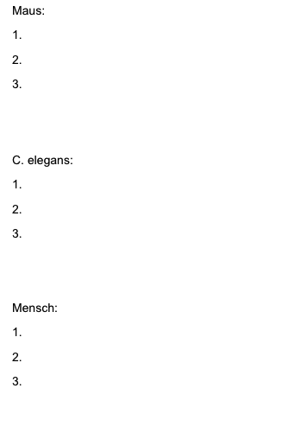

1. Mikrobe ist die Abkürzung für Mikroorganismus. Mikroorganismen sind winzig kleine Lebewesen, die uns umgeben. Die häufigsten Vertreter sind Bakterien, Viren und Pilze.
2. Durchschnittlicher zeitlicher Abstand von zwei aufeinanderfolgenden Generationen.
3. Die Gesamtheit der Gene ist bekannt.
4. das meint Gene zu verändern sowie sie ein- und auszuschalten.
5. keine Krankheit verursachende Bakterien